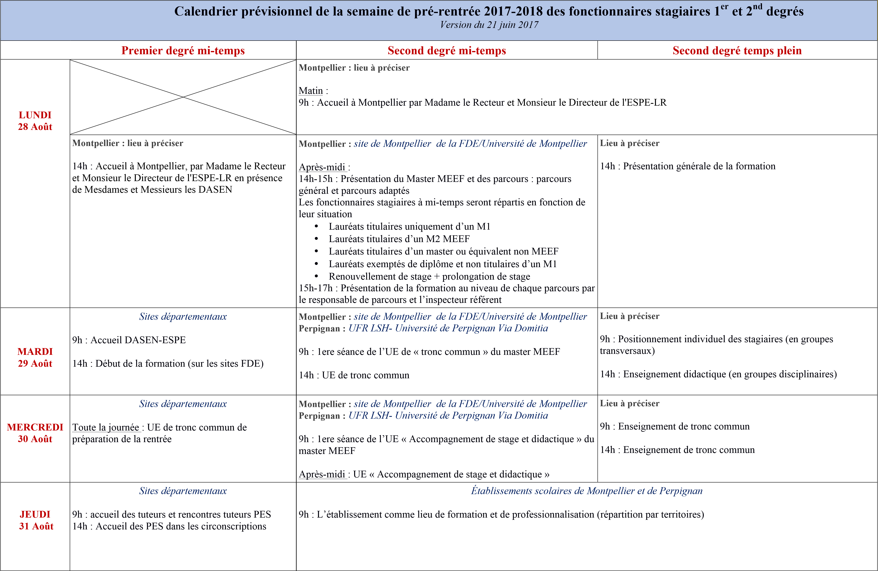Informations Générales :
Université Paul Valéry-Amphi A

Université Paul Valéry-Amphi A
- Site de Montpellier de la FDE, Université de Montpellier : 2 Place Marcel Godechot 34092 Montpellier ;
- Site de Perpignan de la FDE, Université de Montpellier : 3 avenue Alfred Sauvy, 66000 Perpignan
- UFR LSH, Université de Perpignan Via Domitia : 52 Avenue Paul Alduy 66100 Perpignan –
- Université Paul Valéry, Montpellier 3 : Route de Mende 34100 Montpellier
www.espe-lr.fr

